Министерство образования и науки
НТУ «ХПИ»

Отчет
по выполнению лабораторных работ
по курсу «Алгоритмические языки и программирование»

Выполнили: студент группы ИФ-36а Абабилов А. А.
студент группы ИФ-36а Большуткин В. А.
студентка группы ИФ-36а Ракутуарилала А. Х.
Проверил: профессор Баженов В. Г.

Харьков 2006
Необходимое примечание

Для визуализации поставленных задач работа выполнена при помощи ИСР Borland C++Builder. Все задания объединены в одном исполнимом файле, поставляемом в двух вариантах: с использованием пакетов времени выполнения (это сокращает размеры использованного дискового пространства и обеспечивает расширение функциональности без перекомпиляции) и без них (что снимает необходимость пользователя в библиотеках Borland C++Builder).
Программа позволяет регистрировать себя (точнее, типы файлов) в системе при помощи пунктов главного меню Registry | Register (также клавиши Ctrl+R) и удалять запись в реестре: Registry | Unregister (также клавиши Ctrl+U).
Внимание! Для изменения реестра необходим сеанс администратора!
Файлы (списки студентов и матрицы) открываются через меню File | Open, а сохраняются через File | Save As.
Размеры матриц задаются независимо друг от друга при сброшенном флажке «Cube», при установленном – одновременно.
При выборе Help | About (также клавиша F1) появляется форма «About AV BAR» (AV BAR – Alexei Vladimir Ababilov Bolshutkin Rakutuarilala).
Для упрощения процесса прорисовки графиков разработан компонент TGraph2D. Он не только позволяет очень просто рисовать произвольные графики, но и реализует интерфейс с мышью для выбора отображенной области (интерфейс настраивается). В работе простое протягивание с нажатой левой клавишей – прокрутка, протягивание с нажатой левой клавишей и кнопкой Ctrl – выбор области, которая будет увеличена на всю область компонента. При перемещении мыши над компонентом координаты в системе компонента отображаются в строке состояния.
Задание 1.

Для целого n и действительных x и y определить значение функции MAX:
1) 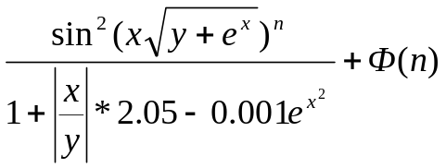,
если n ≥ 1, а x и y – координаты точки А1 верхней закрашенной области;
2) 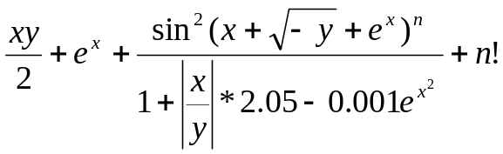,
если n ≥ 1, а x и y – координаты точки А2, нижней закрашенной области;
3) 0 – в противном случае.

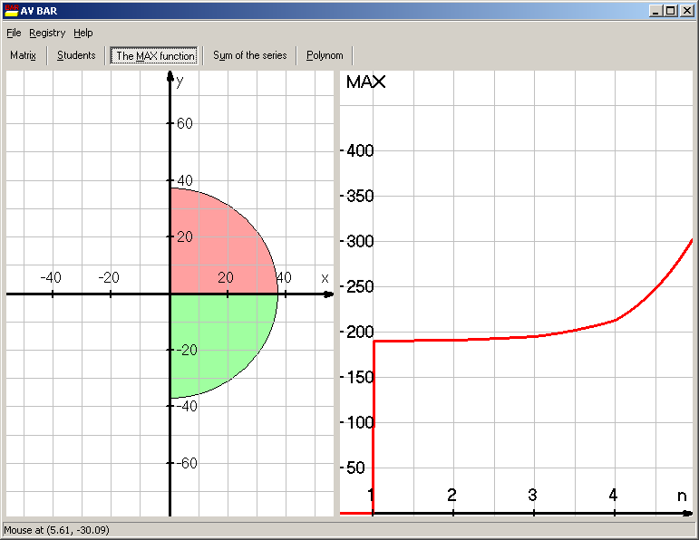

Рисунок 1.

Данная задача расположена на закладке «The MAX function». Для построения графика и прорисовки поля, на котором пользователь щелчком мыши выбирает точку, использован компонент TGraph2D. Адрес необходимой функции MAX передается в метод DrawGraph. Реализация самой функции MAX очевидна из поставленной задачи.
Задание 2.

Для массива a(m, m) действительных чисел и переменных x и k определить значение

S_{k} = a_{1,k} + a_{2,k} x + a_{3,k} x² + a_{m,k} x^{m – 1}.

Поставленная задача объединена с другими задачами о матрицах и расположена на закладке «Matrix». Для нахождения S_{k} необходимо нажать кнопку «Find S». Значение отобразится в редакторе, доступном только для чтения.

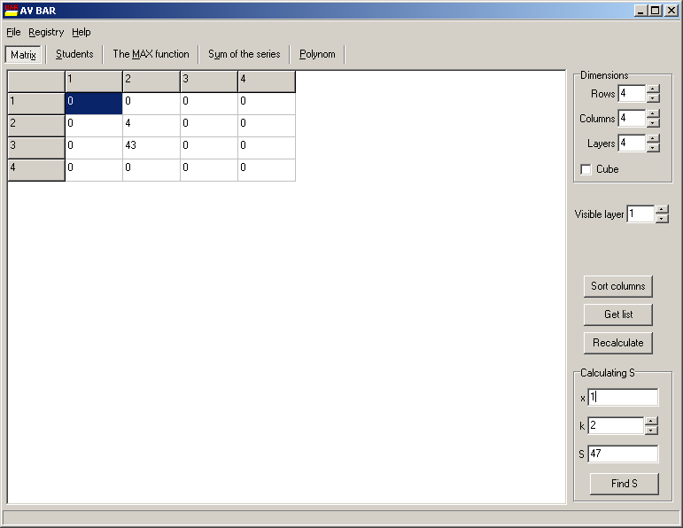

Рисунок 2.

Задание 3.

Вычислить с точностью ε (ε > 0) для действительного x (x ≠ 0) сумму ряда

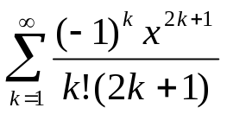.
Определить и выдать сумму ряда, количество членов последовательности, значение последнего члена.

Данная задача расположена на закладке «Sum of the series».

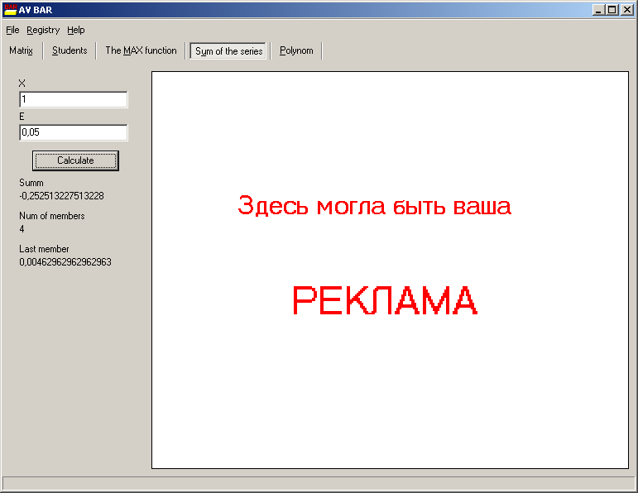

Рисунок 3.

Пользователь вводит значения в поля редактирования и нажимает кнопку «Calculate». В случае некорректности данные исправляются без сообщения об ошибке. Результаты выводятся в три нижних поля редактирования, доступных только для чтения.
Задание 4.

На интервале [a, b] с точностью ε (ε > 0) определить значение корня уравнения

3.7 x³ – 7.9 x² + 14.3 = 0

Предварительно функцию на интервале протабулировать, чтобы убедиться в наличии корня. Если корней на интервале больше одного, интервал необходимо сузить для локализации одного корня.

Поставленная задача объединена с задачей 8 (о графике этого уравнения) и будет подробно описана позже.
Задание 5.

Осуществить запоминание ненулевых элементов матрицы A(m, n) из входного, сильно разреженного потока, пересчет их по формуле A(i, j) = A(i, j) + i * j и последующее восстановление результирующей матрицы в выходном потоке.

Поставленная задача объединена с другими задачами о матрицах и расположена на закладке «Matrix». Для пересчета элементов служит кнопка «Recalculate».

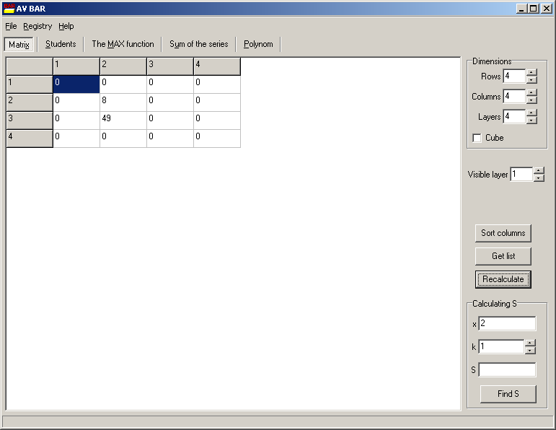

Рисунок 4.
Задание 6.

В трехмерном массиве A(m, m, m) действительных чисел осуществить упорядочение по возрастанию элементов столбцов матриц (со сквозным упорядочением k-ой матрицы).

Поставленная задача объединена с другими задачами о матрицах и расположена на закладке «Matrix». Для упорядочение служит кнопка «Sort columns».

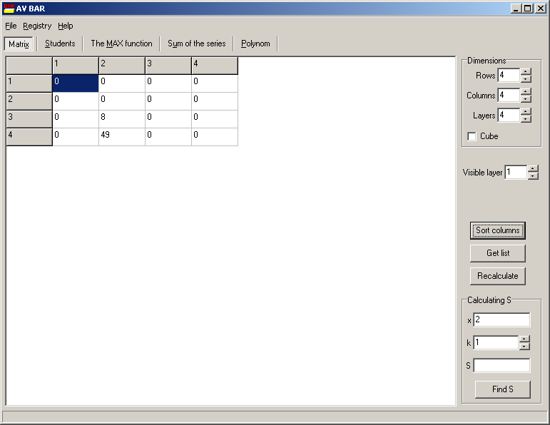

Рисунок 5.
Задание 7.
Построить таблицу индексов ненулевых элементов трехмерного массива A(m, m, m), таблицу распечатать.

Поставленная задача объединена с другими задачами о матрицах и расположена на закладке «Matrix». Для получения списка служит кнопка «Get list». Появляется форма с информацией о количестве ненулевых элементов, их индексах и значениях.

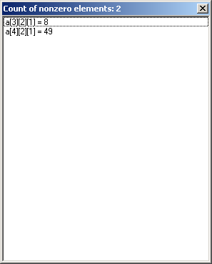

Рисунок 6.
Задание 8.

Для функции из задания 4 построить график на интервале [a, b]. На интервале [a₁, b₁] определить значение корня с точностью ε.

Поставленная задача объединена с заданием 2 и расположена на закладке «Polynom».
Пользователь может выбирать интервал и увеличение, пользуясь редакторами или с помощью мыши. Кнопка «Center» устанавливает посередине компонента точку (0, 0).

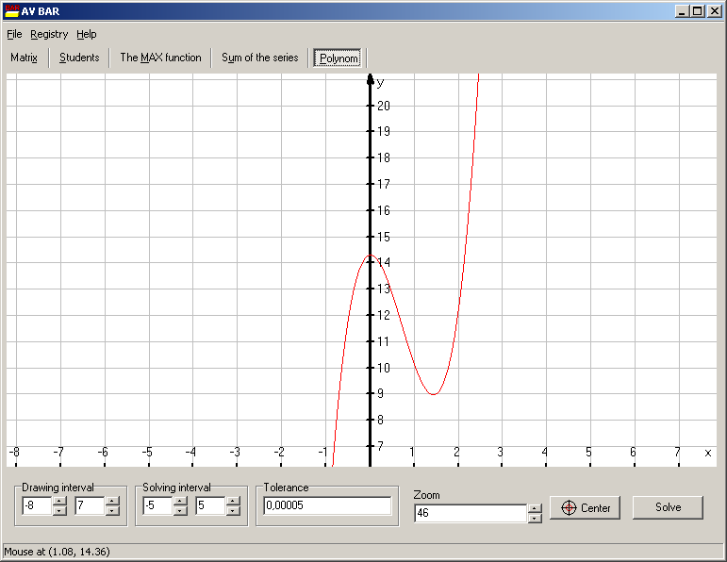

Рисунок 7.

Кнопка «Solve» отображает форму с решением.

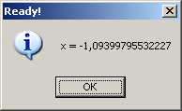

Рисунок 8.

Задание 9.

Упорядочить массив записей из 10 полей данных по студентам своей группы по полю 1 с помощью массива указателей.

Задача расположена на закладке «Students». Добавление, удаление и редактирование записей осуществляется при помощи кнопок «Add», «Delete» и «Edit». Изменение данных о студенте происходит благодаря форме «New student» (она же «Edit student»).
При щелчке по столбцу происходит сортировка записей по выбранному полю.
Поле «Знак Зодиака» не хранится и не редактируется, т. к. оно напрямую зависит от поля «Дата рождения».

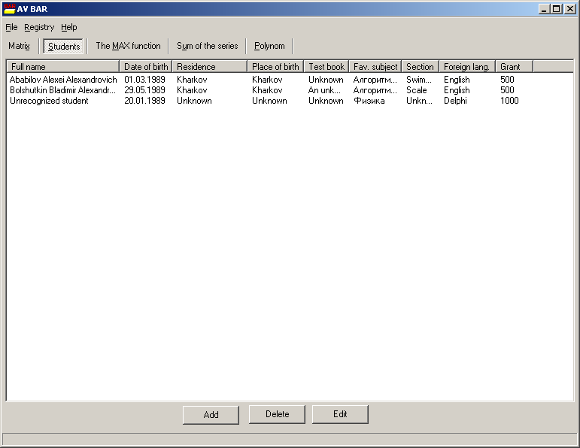

Рисунок 9.
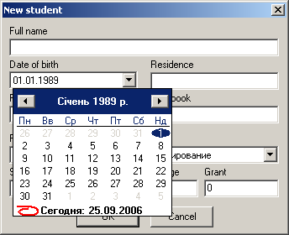

Рисунок 10.

